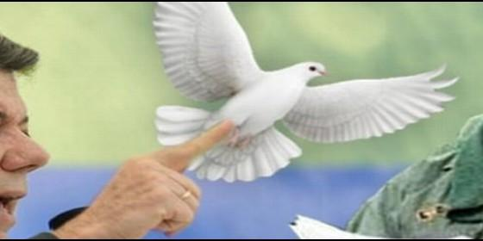

Acuerdos de Paz en Colombia
RD

"Diálogo entre todos y con todos"

Consuelo Vélez: "Los Acuerdos son una oportunidad sin igual de repensar Colombia"

"Apoyo el Sí y animo a todos a votar por el Sí"
Consuelo Vélez, 26 de septiembre de 2016

El Acuerdo es necesario porque los colombianos y colombianas somos todos: los que son guerrilleros y los que no lo somos
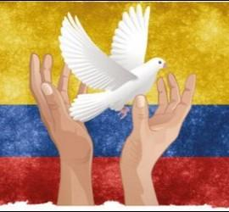
(Consuelo Vélez).- Mucho se ha escrito sobre los Acuerdos de Paz. Personalmente, he escrito varias reflexiones, pero va otra porque leí el texto de los Acuerdos -como tanto se ha recomendado-, texto que no es fácil por lo largo y por muchas cosas técnicas pero que, a fin de cuentas, es lo que va a determinar nuestro futuro inmediato y a largo plazo. Pues bien, mi palabra no es de experta sino de quien leyó los Acuerdos y quiere decir algo de lo que le suscitaron los mismos.
Desde el principio he estado con el "Sí", pero al leer los Acuerdos tuve ganas -bromeando- de votar por el "No". Mis razones siguen siendo por el Sí, pero -como acabo de decir irónicamente casi que votaría por el No, porque leí tantas cosas positivas para las víctimas, para el país, para las mujeres, para los campesinos, para las comunidades afro e indígenas, para la población LGBTI y para el país en general-, que me entra como temor frente a tanto por hacer y de la condición humana que se cansa tan rápido de los grandes proyectos y que con facilidad se desvía de camino, olvida la mirada transparente y generosa, empieza a sacar provecho propio y a irse por la vía del "chanchullo" o de la "mermelada" como tantas veces se ha constatado.
Entendí porque tardaron cuatro años para llegar a este Acuerdo: la situación es muy compleja. Por esto tal vez el mismo texto tiene algún error de numeración, se ve hecho a varias manos y busca asegurar por un lado y por otro, algunos aspectos. Siempre quedarán planteamientos que hubieran podido hacerse mejor y no faltarán las afirmaciones que podrían haberse dicho o concretado de otra manera. Pero lo escrito allí es mucho y muy bueno y, sin duda, su puesta en práctica hará de nuestro país, un país mejor.
No voy a hacer un resumen de los Acuerdos porque ya hay cartillas, videos, etc., donde los explican supremamente bien. Pero quiero pensar en voz alta, como ya lo hice en los párrafos anteriores.
Con este Acuerdo no se logrará la paz pero es el inicio del camino. Y, sin dar este paso, imposible pensar en cambiar nuestra historia. El Acuerdo es necesario porque los colombianos y colombianas somos todos: los que son guerrilleros y los que no lo somos.Los guerrilleros/as también son compatriotas. Ni sabemos bien el número. ¿7000? ¿20.000? ¿habrá muchos colados, como en el proceso de "Justicia y paz"? Pues todos ellos son colombianos/as y el país se construye con ellos o no se construye. Sería más fácil desear que desaparecieran del planeta o que se "pudrieran en la cárcel" como invocan tantos. Pero ni humanamente y menos, cristianamente, eso respeta la dignidad de todo ser humano y su reconocimiento como hijo/a de Dios de los que nos decimos creyentes.
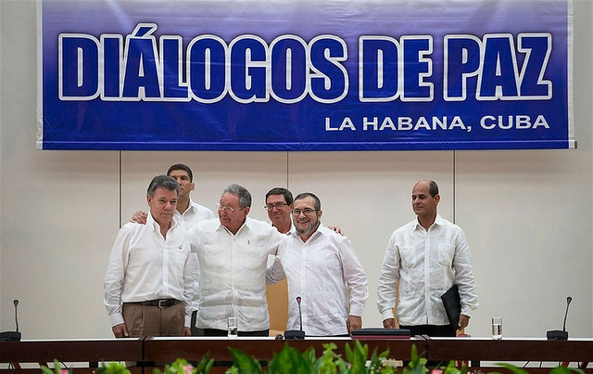
Para que el país salga de su conflicto de más de 50 años necesita el diálogo entre todos y con todos. Y esto es imposible sin ponernos de acuerdo, sin dar y recibir, sin reconocer los errores y buscar soluciones, sin verdad y sin reparación, sin justicia y sin restitución, sin perdón y sin reconciliación, sin compromiso de no repetición. Y todo esto está presente en los Acuerdos. No hay cárcel para toda la vida, ni castigos en los que parece que la venganza se regocija. Pero hay acuerdos de cómo reconocer los crímenes y cómo enmendarlos. Y hay compromiso de que víctimas y victimarios puedan restituir sus vidas y vuelvan a creer en la dignidad humana y en la posibilidad de un país donde la convivencia sea posible. Por todo esto el Sí es innegociable.
Ahora bien, algunos han dicho desde el principio que en un país democrático es posible que unos digan Sí y otros No. Esto es verdad. Pero es posible cuando no se cae en la"dictadura del relativismo" como invoca tanto la jerarquía eclesiástica -es decir- cuando hay razones de peso, fundamentos auténticos y a fondo y no sólo imaginarios, estereotipos, afectos irracionales o lo que parecen datos objetivos pero cuando se escudriñan, caen con bastante facilidad -si se dejan escudriñar, cosa que casi nunca ocurre.
Y, retomando lo que decía de mi tentación de votar por el No- por lo grande que veo la empresa en la que nos embarcamos-, estos Acuerdos de Paz deben estar acompañados de claridad en ciertos aspectos.

Los enemigos del país no han sido solamente los grupos armados. Han sido la pobreza, la injusticia estructural, "esta economía que mata" -como afirmó el obispo de Roma, Francisco, en la Encíclica Laudato Si-, la indiferencia, la corrupción y muchos otros aspectos que hacen , que la pobreza de la mayoría en un país tan rico naturalmente como Colombia no se logre superar y, por el contrario, la brecha aumente cada día.
Firmar los Acuerdos ataca un frente -el conflicto armado- y si este deja de existir todo ese dinero que se ha empleado en la guerra, especialmente en los últimos años- puede cambiar muchos aspectos de la vida del país. Pero estos Acuerdos con todo lo que esperan corregir, fomentar, facilitar, apoyar, impulsar, constituyen una oportunidad sin igual de repensar el país y buscar una vida más digna, más justa, más humana, más auténtica para todos y todas.
Finalmente los Acuerdos me han hecho sentir la profunda división que hemos vivido en todos estos años: los que han padecido la guerra de primera mano y los que vivimos en las grandes ciudades que algún efecto más o menos fuerte hemos sentido pero que, a fin de cuentas, hemos vivido de espaldas a ella. Entre estos, tantos creyentes que asistiendo a la eucaristía dominical, o comprometidos en grupos y obras sociales, cuando se les pregunta que les preocupa del país, no hacen referencia al conflicto armado ni a las miles de víctimas. ¡Extraña fe que nos hace vivir lejos de los caídos en el camino! Y que a la hora de pararnos a recogerlos (Parábola del Buen Samaritano) no quieren hacerlo sino que siguen aferrados a la ley de la fuerza, al poder del vencedor.
En definitiva, apoyo el Sí y animo a todos a votar por el Sí. Advierto: lo que nos espera es muy difícil. Saldrán tantas cosas mal que pronto nos estarán diciendo: ¿si ven que ya no se está cumpliendo esto o aquello? Pero en la historia de la humanidad se avanza a fuerza de apostar por el bien, una y otra vez, y en esto, para los creyentes, Jesús ha ido por delante: su anuncio fue de liberación y esperanza y no temió enfrentar el fracaso y la derrota, cuando de salvar la vida y la esperanza se trata. Que este momento único en la historia de nuestro país encuentre mucha gente deseosa de ponerse en camino, aunque este sea difícil, largo, complejo pero posible. Con certeza, el Dios de la vida, no nos dejará de su mano.
Para leer más artículos de esta autora, pincha aquí:
